|  |  |
| --- | --- |
| **PHÒNG GD VÀ ĐT …..****TRƯỜNG THCS …..**(Đề gồm …..trang) | **ĐỀ ÔN TOÁN 6-GIỮA HKI****Năm học:2020-2021***(Thời gian làm bài 60 phút, không kể thời gian giao đề)* |

**Bài 1 (2 điểm).** Cho các số 1638; 393; 3690; 2094; 1650

Trong các số trên:

1. Số nào chia hết cho cả 3 và 9?
2. Số nào chia hết cho 3 mà không chia hết cho 9?
3. Số nào chia hết cho cả 2; 3 và 5?
4. Số nào chia hết cho cả 2; 3; 5 và 9?

**Bài 2 (2,5 điểm).** Thực hiện phép tính (Tính nhanh nếu có thể):

1. 
2. 
3. 

**Bài 3 (2 điểm).** Tìm các số tự nhiên  biết:

1.  b) 

c)  d) 

**Bài 4 (3 điểm).** Vẽ hình theo yêu cầu sau:

Vẽ đường thẳng xy. Trên đường thẳng xy vẽ các điểm A, O, B sao cho điểm O nằm giữa hai điểm A và B

1. Tia OA là tia đối của tia nào?
2. Tia OB trùng với tia nào?
3. Tia Ax có là tia đối của tia By không? Vì sao?

**Bài 5 (0,5 điểm)**. Chứng tỏ rằng:

 chia hết cho 21

**ĐÁP ÁN**

**Bài 1:**

1. Số chia hết cho cả 3 và 9 là 1638; 3690
2. Số chia hết cho 3 mà không chia hết cho 9 là 393; 2094; 1650
3. Số chia hết cho cả 2; 3; và 5 là 3690; 1650
4. Số chia hết cho cả 2; 3; 5 và 9 là 3690

**Bài 2:**

1. 
2. 
3. 

**Bài 3:**

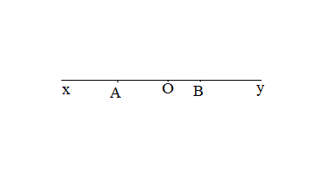   

**Bài 4.**

1. Tia OA là tia đối của tia OB và tia Oy
2. Tia OB trùng với tia Oy
3. Tia Ax không là tia đối của tia By vì chúng không chung gốc

**Bài 5.**

|  |  |
| --- | --- |
| Ta có | Lại có |
| Nên | Nên |

Vì  và  nên 

# Tài liệu được chia sẻ bởi Website VnTeach.Com

# https://www.vnteach.com